Heilbäderverband fordert finanzielle Unterstützung für Mineral- und Thermalbäder im Land

Thermen Baden-Württembergs durch Corona-Krise existentiell bedroht

STUTTGART – Die Corona-Krise schlägt bei den Heilbädern und Kurorten im Land voll durch: Die baden-württembergischen Erholungs- und Gesundheitsstandorte verzeichnen im ersten Halbjahr im Vergleich zum Vorjahr insgesamt ein Minus von 52,3 Prozent bei den Ankünften und 43,6 Prozent weniger Übernachtungen.¹ Dieser massive und anhaltende Einbruch der Gästezahlen stellt nicht nur Hotellerie und Gastronomie vor bis dato nicht gekannte Herausforderungen, auch die Thermenlandschaft Baden-Württembergs leidet massiv unter finanziellen Einbußen. Ohne Hilfen des Landes ist das Bäderland Nummer eins in Deutschland gefährdet, da viele Betriebe in den Heilbädern und Kurorten um ihre Existenz kämpfen.
„Noch ist Baden-Württemberg mit seinen 56 höher prädikatisierten Heilbädern und Kurorten das Bäderland Nummer eins in Deutschland und konnte mit den 35 dort verorteten Thermal- und Mineralbädern bisher einen zentralen und wichtigen Beitrag sowohl in der Naherholung als auch zum touristischen Gästeaufkommen des Bundeslandes leisten“, so Fritz Link, Präsident des Heilbäderverbandes Baden-Württemberg e.V.. Das Aufgabenspektrum der baden- württembergischen Thermal- und Mineralbäder in den Heilbädern und Kurorten lässt sich dabei in zwei Schwerpunkte untergliedern: Medizinisch-therapeutische Behandlungen sowie Erholungs- und Entspannungsangebote zur Stressreduktion und für das Wohlbefinden. Thermal- und Mineralbäder sind dabei, bedingt durch die medizinisch-therapeutische sowie präventive Ausrichtung, von reinen Spaß- und Freizeitbädern zu unterscheiden.
Basierend auf einer Abfrage des Heilbäderverbandes besuchten vor der Pandemie durchschnittlich ca. 180.000 Gäste pro Woche die Thermen in Baden-Württemberg. 30 Prozent nahmen dabei rein medizinisch-therapeutische Zwecke zum Anlass, 70 Prozent verfolgten Gesundheits- und Erholungszwecke. Mit Beginn der Corona-Krise und der mit dem Lockdown einhergehenden Thermenschließung bis zum 6. Juni veränderte sich diese Situation dramatisch. Auch wenn zwischenzeitlich wieder ca. 86 Prozent der Thermen in Heilbädern und Kurorten für Besucher und Besucherinnen geöffnet haben und aufbereitetes Thermal-/Mineralwasser nachweislich nicht viruzid ist, bleibt eine Vielzahl von Problemen und Herausforderungen bestehen. Diese gefährden teilweise die Existenz der Thermenstandorte. „So schätzt einer Branchenbefragung der Heilbäder und Kurorte Marketing GmbH zufolge etwa die Hälfte der Thermen in den baden-württembergischen Heilbädern und Kurorten den Betrieb mittel- bis langfristig nicht als gesichert ein“, sagt Präsident Link, „da die Einnahmeausfälle, die sich seit Krisenbeginn auf durchschnittlich 1,2 Millionen Euro pro Therme summieren, aktuell durch Eigenkapital der Thermen oder durch die Kommunen aufgefangen werden müssen.“

1 Quelle: Statistisches Landesamt Baden-Württemberg 2020

Der Umsatzverlust betrifft dabei alle Bereiche der Thermal- und Mineralbäder und hält, bedingt durch das geringe Gästeaufkommen, an. So haben sich die Besuchszahlen der geöffneten Thermen im Juli 2020 – verglichen mit dem Juli 2019 – etwa halbiert (- 49%). „Völliger Umsatzausfall während des Lockdowns sowie eine zwischenzeitlich starke Reduzierung des Besucheraufkommens führen zu einer gravierenden Notlage in den baden- württembergischen Mineral- und Thermalbädern und einer massiven finanziellen Überforderung der Eigenbetriebe und Kommunen“, fasst Fritz Link die aktuelle Situation zusammen.
Diese Umsatzverluste wurden weder durch die zur Verfügung gestellten Kreditprogramme der KfW noch durch direkte Finanzhilfen ausgeglichen, da die Thermen infolge der kommunalen Trägerschaft, wie sie bei den Mineral- und Thermalbädern in baden-württembergischen Heilbädern und Kurorten häufig vorkommt, von diesen finanziellen Hilfs- bzw. Unterstützungsprogrammen ausgeschlossen sind. In Anbetracht akut drohender Insolvenzen besteht aus Sicht des Verbandes und seinen Mitgliedern der dringende Bedarf, effektive Finanzhilfen für die Mineral- und Thermalbäder zur Verfügung zu stellen. Besonders betroffen sind die Kommunen und Gemeinden mit defizitären Haushalten und private Betreiber, die auf keinen Ausgleich aus kommunalen Haushaltsmitteln hoffen können. Ausgehend von den existenzbedrohenden Umsatzverlusten der Thermen benötigen diese finanzielle Soforthilfen in Höhe von mindestens 35 Millionen Euro. Ohne zielgerichtete Finanzhilfen wird der gesellschafts- und gesundheitspolitische Auftrag durch Heilbäder und Thermen nicht mehr erfüllt werden können.
Dies hätte Insolvenzen und somit die Schließung von Thermen zur Folge und würde somit sowohl zu einer Unterversorgung der Bürgerinnen und Bürger im Präventionsbereich als auch zum Wegfall einer tourismusrelevanten Branche führen, meint Präsident Link. „Eine flächendeckende Versorgung, wie wir sie momentan in Baden-Württemberg kennen und schätzen, ist dann nicht mehr gegeben. Das bedeutet ganz konkret längere Anfahrtswege auf Kosten der Kundinnen und Kunden“, so Link. Neben finanziellen Soforthilfen fordert der Heilbäderverband Baden- Württemberg gemeinsam mit seinen Mitgliedern auch neue Einlassbedingungen für den kommenden Herbst und Winter. Der laufende Betrieb habe eindrücklich gezeigt, dass die Thermen mit den aktuellen Besuchszahlen nicht über die Runden kämen und neue, höhere Einlasszahlen in Bezug auf Wasserflächen, Saunen und Co. dringend ermöglicht werden müssten.
„Ohne finanzielle Unterstützung durch das Land, neue Einlassregelungen sowie mehr Besucherinnen und Besucher werden wir in der Thermenlandschaft Baden-Württembergs mit einem bis dato ungekannten Ausmaß an Insolvenzen sowie Thermenschließungen konfrontiert sein, die sowohl massive Auswirkungen auf Arbeitsplätze, den Tourismus als auch auf die präventive Erholung und Gesundhaltung der Einwohnerinnen und Einwohner Baden-Württembergs haben“, appelliert Fritz Link eindrücklich und bittet die Landesregierung im Namen aller Mitglieder um schnellstmögliche Hilfen und Unterstützungsmaßnahmen.

Über den Heilbäderverband Baden-Württemberg e.V.:

Die Heilbäder und Kurorte Baden-Württembergs sind mit über 12,7 Mio. Übernachtungen im Jahr 2019 ein starker Wirtschaftsfaktor. Sie erwirtschaften jährlich einen Bruttoumsatz von rund 3,5 Milliarden Euro. Für die 56 höherprädikatisierten Heilbäder und Kurorte im Land ergibt sich ein theoretisches Beschäftigungsäquivalent von rund 58.980 Personen, die durch den Tourismus ein durchschnittliches Primäreinkommen von 30.525 Euro pro Kopf beziehen. www.heilbaeder-bw.de

Kontakt:
Heilbäderverband Baden-Württemberg e.V. Herr Geschäftsführer Arne Mellert Esslinger Straße 8; 70182 Stuttgart

Tel.: 07 11 - 89 24 80-00
Fax: 07 11 – 89 24 80-20
E-Mail: info@heilbaeder-bw.de

Bildmaterial:
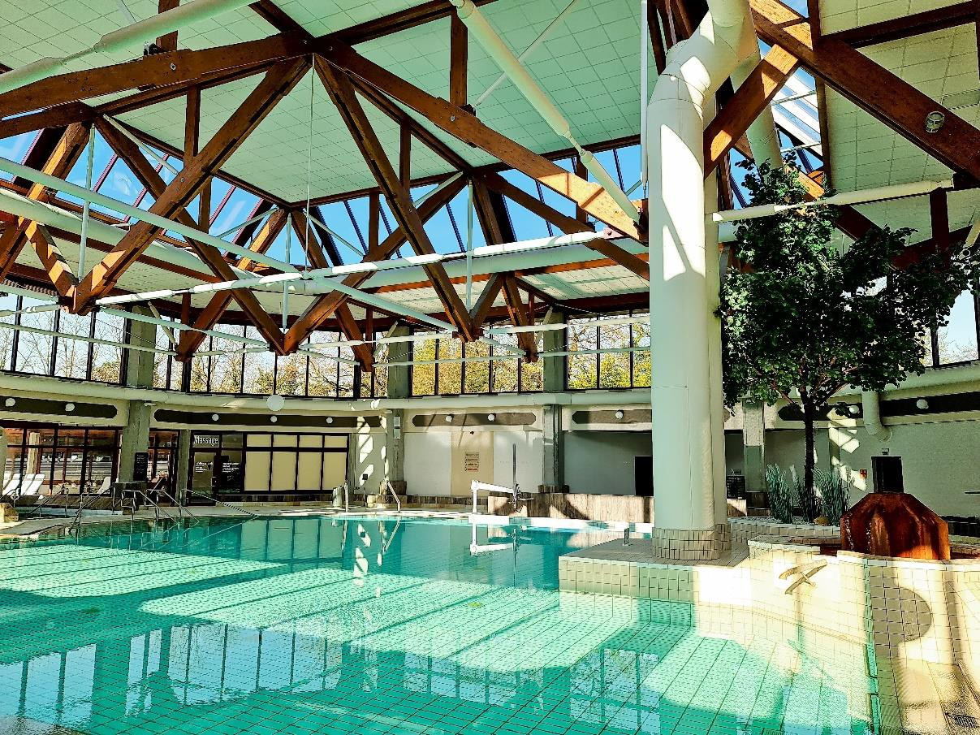

Bildtext: Leere Becken in den baden-württembergischen Thermen führen zu massiven finanziellen Problemen Bildquelle: Bade- und Kurverwaltung Bad Bellingen 2020

